МДОУ ЦРР – детский сад «Солнышко» города Котовска Тамбовской области

Организация развивающей среды в группе физического и психического развития, коррекции и оздоровления всех детей 4-5 лет.

Воспитатели: Клевжиц Татьяна Петровна,
Клейменова Людмила Сергеевна.

Развивающую среду в своей группе мы пытались построить с учетом принципов гибкого зонирования, возрастных и половых особенностей детей, современных программных требований.
В раздевалке:
размещены стенды «Для Вас, родители», «Будь здоров», «Калейдоскоп», на которых размещаются информационные тексты для родителей.
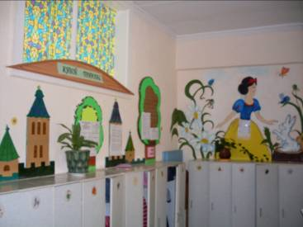

В групповой комнате:
- Оформлен «Мини-музей живой природы». В нем присутствуют плакаты «Птицы леса», «Птицы всего мира», «Морские рыбы и животные», «Дикие животные», «Домашние животные». На этих же стендах на ленте велкро размещены модели животных. Стенды позволяют создавать экологические панно, использовать на занятиях режим ближнего и дальнего зрения. Рядом с плакатами «Фрукты и ягоды», «Грибы», «Овощи» оформлены выставки фруктов и свежих овощей.
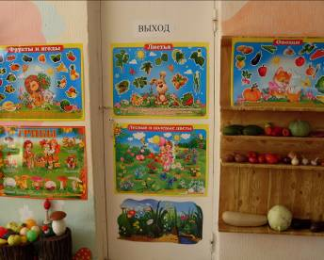
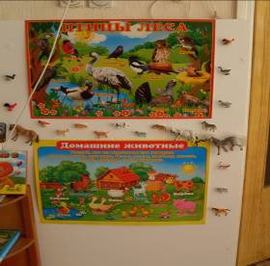
- Для сюжетно-ролевых игр в группе оформлены «Парикмахерская», «Прачечная», «Магазин», «Мастерская», «Жилая комната».

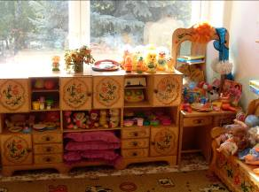
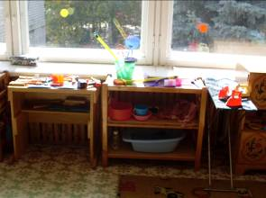

- Предусмотрена «Лаборатория» с оборудованием для экспериментов с водой, песком, бумагой, светом и др.
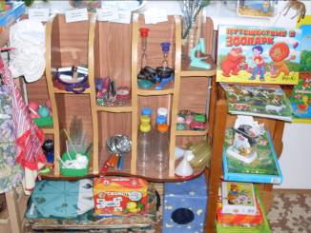

- В уголке природы есть оборудование для труда в природе, дидактические игры природоведческого содержания, оригинальный календарь наблюдений, аквариум, комнатные растения, книги для детей.
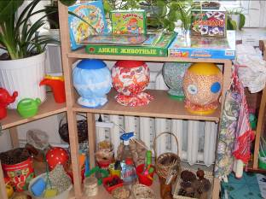

- Выделена зона «Азбука дорожного движения» (настольные игры, дорожные знаки, книги, коврик «Улица и дорога», различные машины).
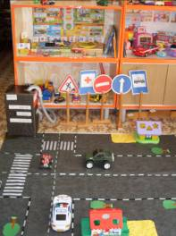

- Организован уголок «Безопасность жизнедеятельности», включающий тематическую папку,плакат, книги, ширму «МЧС» с оборудованием для сюжетно-ролевых игр «МЧС», «Пожарные», модели бытовых приборов.
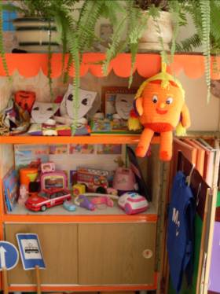

- В зоне развития эмоциональной сферы находятся игры на развитие способности к эмпатии, маски, «мешок страхов», зеркала, а также игры на развитие воображения, памяти, восприятия, мелкой моторики руки.
- Создан уголок конструктивной деятельности, содержащий различные виды конструктора, строительные наборы, кубики, пазлы.
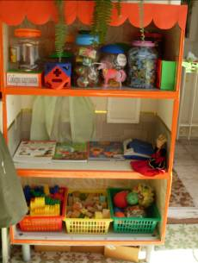

- Выделена зона спортивных игр (мячи, гимнастические палки, кегли, кольцеброс, игра «Боксеры», дуги, картотека «Подвижные игры в помещении»).
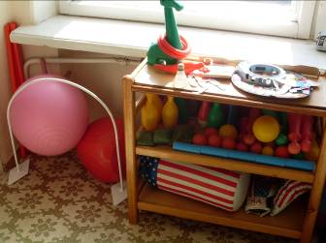

- В учебной зоне находятся игры для развития математических представлений, литература для развития мелкой моторики руки, а также подборка игр для развития речи детей. Здесь же размещена картотека «Играем по системе ТРИЗ» с подборкой игр для развития речи и системного мышления.
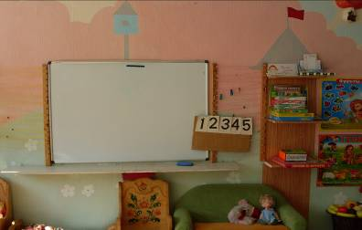

- В уголке творчество находятся карандаши, краски, пластилин, цветная бумага, набор «Юный модельер», книги с творческими идеями, образцы декоративно-прикладного творчества.

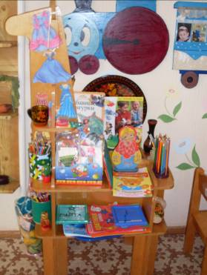

В спальной комнате:
- Оформлена полка-библиотека.

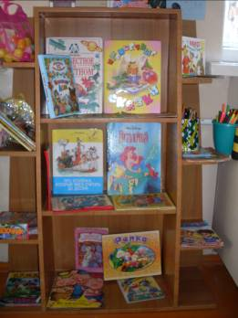
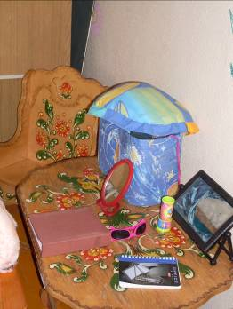

- В уголке уединения находятся фотоальбом с фотографиями детей и их близких, зеркала, песочная картина, наполнитель с предметами для игры.

- Здесь же находится зона музыкально-театральной деятельности с различными видами театра, музыкальными инструментами, уголком ряжения.
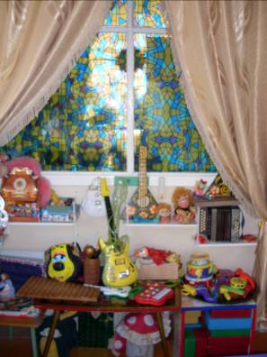

- Размещены мобильные полки с играми и оборудование валеологического содержания.
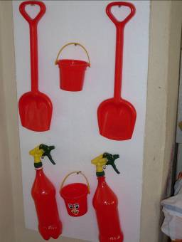
- Расположен имитированный щит противопожарной безопасности (ведра, лопаты, огнетушители).
